ATTACK实验

一、实验目的
通过实现缓冲区溢出攻击，熟悉理解过程调用规则，包括控制的传递、参数的传递以及栈帧结构、缓冲区溢出问题等，了解缓冲区溢出保护，并进一步加深对理论课程中关于程序的机器级表示各方面知识点的理解，以及反汇编、跟踪/分析/调试等常用技能的掌握。

二、实验内容
实验目标是两个存在缓冲区溢出漏洞的可执行程序：ctarget和rtarget。对目标程序实施缓冲区溢出攻击（buffer overflow attacks）。通过造成缓冲区溢出来破坏目标程序的栈帧结构，继而不再返回原来的调用程序，而是转向执行指定的子程序，要求level1转向touch1子程序，level2转向touch2子程序，level3转向touch3子程序

（1）level1
构造攻击字符串作为目标程序输入，造成缓冲区溢出，使getbuf()返回时不返回到原来的调用函数，而是转向执行touch1。
void touch1()
{
vlevel = 1; /* Part of validation protocol */
printf("Touch1!: You called touch1()\n");
validate(1);
exit(0);
}

（2）level2
构造攻击字串造成缓冲区溢出，使目标程序调用touch2函数，并将cookie值作为参数传递给touch2函数，使touch函数中的判断成功，需要在缓冲区中注入指令movq将cookie传送给rdi寄存器作为入口此参数。
void touch2(unsigned val)
{
vlevel = 2; /* Part of validation protocol */
if (val == cookie) {
printf("Touch2!: You called touch2(0x%.8x)\n", val);
validate(2);
} else {
printf("Misfire: You called touch2(0x%.8x)\n", val);
fail(2);
}
exit(0);
}

（3）level3
构造攻击字串，使目标程序调用touch3函数，将数组指针作为入口参数，使相应判断成功。
void touch3(char *sval)
{
vlevel = 3; /* Part of validation protocol */
if (hexmatch(cookie, sval)) {
printf("Touch3!: You called touch3(\"%s\")\n", sval);
validate(3);
} else {
printf("Misfire: You called touch3(\"%s\")\n", sval);
fail(3);
}
exit(0);
}
要求对ctarget实施代码注入攻击（code injection），包含3个阶段，分别对应三个level：level1、level2和level3。对rtarget实施面向返回的编程攻击（return-oriented programming）。rtarget包含2个level：level2和level3。
rtarget程序开启了“栈随机化”、“栈不可执行”这两个保护策略。所以需要通过面向返回编程来完成第一部分level2和level3实验，也就是巧妙的利用farm程序中的gadget指令，gadget指一段以ret指令结尾的指令序列。通过调用这些代码，攻击者可以在拥有简单攻击防范的程序内执行任意操作。（具体请查阅网上相应的资料）。

三、实验过程
第1步、获取炸弹程序
在ubuntu上通过浏览器输入http://10.160.106.190:15513/后，会出现下面炸弹申请页面：
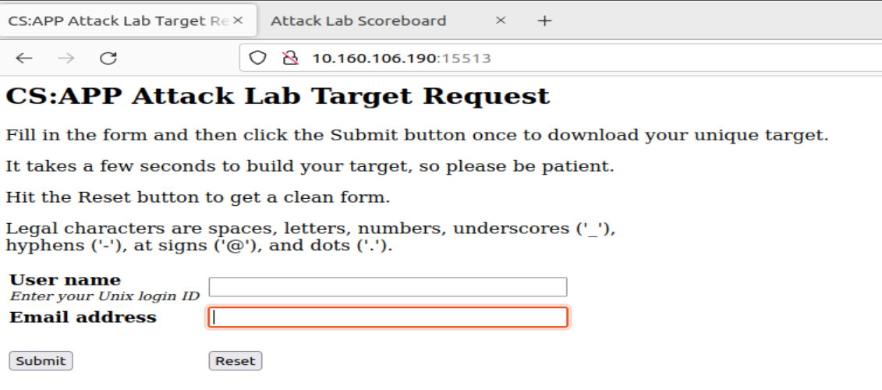
输入您的用户名（即学号）和电子邮箱地址，然后点击提交按钮。服务器会生成你的程序，并在浏览器返回一个名为target.tar的tar文件中，其中k是你程序唯一编号。targetk.tar文件将存储在你的“下载”子目录中。
注意：等待时间比炸弹程序要长，请耐心等待，不要反复按提交按钮。
文件解压后共有以下这些文件，由于目前CMU提供的程序依赖较低版本的glibc，ctarget在现在高版本的ubuntu下无法正确运行，必须在运行时加载一个动态链接库printf.so，因此请各位同学在ubuntu的浏览器输入http://10.160.106.190/printf.so，下载该文件。

第2步：程序上传至服务器
>>>>> 在本地机器上 >>>>>
（1）在本地虚拟机下载目录下，将缓冲区溢出攻击程序拷贝到服务器你的目录下：
scp targetk.tar username@10.160.106.190:/home/username
（2）登录您的10.160.106.190帐户
username为你的学号，连接服务器：
ssh username@10.160.106.190
>>>>> 在服务器上 >>>>>
（3）运行解压命令：tar -xvf targetk.tar
解压后，它将创建一个目录targetk，在此目录下会包含以下三个文件：
cookie.txt：基于学号产生4字节序列，如0x5f405c9a，称为“cookie”
ctarget：可执行的二进制程序，易遭受目标代码攻击。
rtartget：可执行的二进制程序，易遭受面向返回的编程攻击。
farm.c：用于实施面向返回的编程攻击需要的gadget指令。
hex2raw：可执行程序，字符串格式转换程序。
>>>>> 在本地机器上 >>>>>
（4）在本地虚拟机下载目录下，将printf.so拷贝到服务器targetk目录下：
scp printf.so username@10.160.106.190:/home/username/targetk

第3步：进行ctarget攻击实验
（1）首先进入服务器targetk目录，反汇编ctarget程序中的代码，重点阅读getbuf子程序和touch1、touch2、touch3子程序。
objdump -d ctarget
（2）构造攻击字符串的ASCII码，使用文本编辑器保存在文本文件中（如ctarget.l1）（十六进制格式），如：
00 00 00 00 00 00 00 00
00 00 00 00 00 00 00 00
00 00 00 00 00 00 00 00
01 40 30 40 00 00 00 00
（3）使用hex2raw程序将ctarget.l1文件中数字对序列转化为对应的字节序列保存在另一个文本文件中如clevel1.txt:
./hex2raw < ctarget.l1 > clevel1.txt
（4）进行攻击
情况1：不通知服务器
LD_PRELOAD=./printf.so ./ctarget < clevel1.txt -q
攻击成功显示如下：
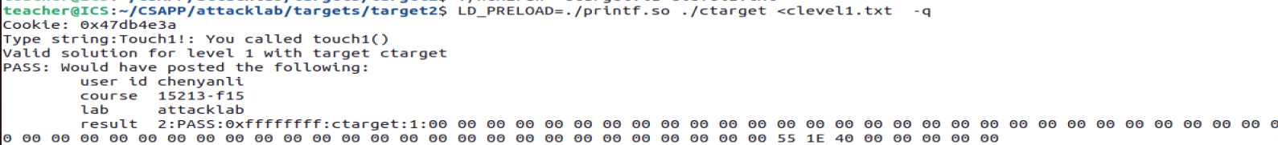
攻击失败可能显示如下：
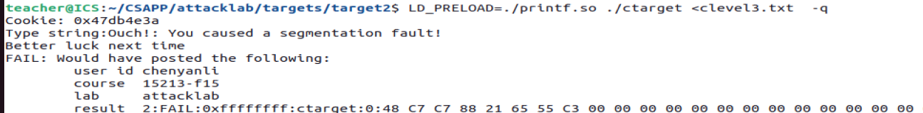
情况2：通知服务器，计算成绩
LD_PRELOAD=./printf.so ./ctarget < clevel1.txt
攻击成功显示如下：
攻击失败可能显示如下：
注意：如果显示如下结果，请查看记分牌成绩，如果计分成功，则表明攻击成功。
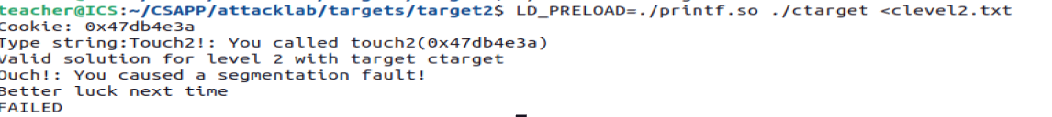
通过浏览器输入http://10.160.106.190:15513/scoreboard，查看记分牌来了解自己的实验成绩。
Phase 1: ctarget.l1,
Phase 2: ctarget.l2,
Phase 3: ctarget.l3,
Phase 4: rtarget.l2,
Phase 5: rtarget.l3,
注：也可如下使用管道操作符“|”连接hex2raw和ctarget:
cat ctarget.l1 | ./hex2raw | LD_PRELOAD=./printf.so ./ctarget
（5）跟踪调试程序
执行gdb ctarget进入gdb后，首先执行：
set environment LD_PRELOAD=./printf.so
设置断点后，运行r < clevel1.txt进行跟踪调试。

第4步：进行rtarget攻击实验（不需要printf.so）
（1）首先进入服务器targetk目录，反汇编rtarget程序中的代码，重点阅读getbuf子程序和touch2、touch3子程序。
objdump -d ctarget
（2）构造攻击字符串的ASCII码，使用文本编辑器保存在文本文件中（如ctarget.l1）（十六进制格式），如：
00 00 00 00 00 00 00 00
00 00 00 00 00 00 00 00
00 00 00 00 00 00 00 00
01 40 30 40 00 00 00 00
（3）使用hex2raw程序将rtarget.l2文件中数字对序列转化为对应的字节序列保存在另一个文本文件中如rlevel2.txt:
./hex2raw < rtarget.l2 > rlevel2.txt
（4）进行攻击
情况1：不通知服务器
./rtarget < rlevel2.txt -q
情况2：通知服务器，计算成绩
./rtarget < rlevel2.txt
注：也可如下使用管道操作符“|”连接hex2raw和rtarget
cat rtarget.l2 | ./hex2raw | ./rtarget
（5）跟踪调试程序
执行gdb ctarget进入gdb后，设置断点后，运行r < rlevel2.txt进行跟踪调试。

四、实验程序提交
（1）在个人目录下创建子目录lab3。
>>>>> 在服务器上 >>>>>
cd /home/username
mkdir lab3
（2）将攻击字符串文件：ctarget.l1, ctartget.l2, ctargetl3, rtarget.l2, rtarget.l3和实验报告复制到子目录lab3中。实验报告命名格式：学号姓名lab3.docx

五、通知
1. 截止日期：2026.6.5 17:00
2. 当实验提交日期到期时，我们将从子目录中取走符合命名格式的作业，延迟提交或不符合命名格式的作业将不会被取走。
3. 这个运行于10.160.106.190的实验室系统在我们的校园内。如果你在我们的外面校园，请使用南邮VPN客户端程序ENWAgent。

